Опрос для работодателей выпускников ГБУЗ НИКИО им. Л.И. Свержевского ДЗМ

СООБЩИТЕ О СЕБЕ
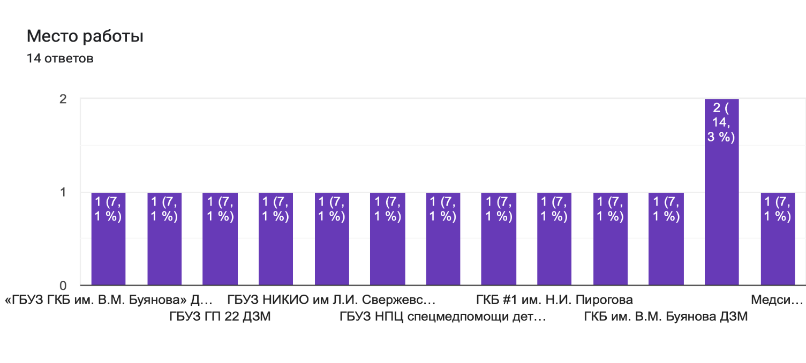 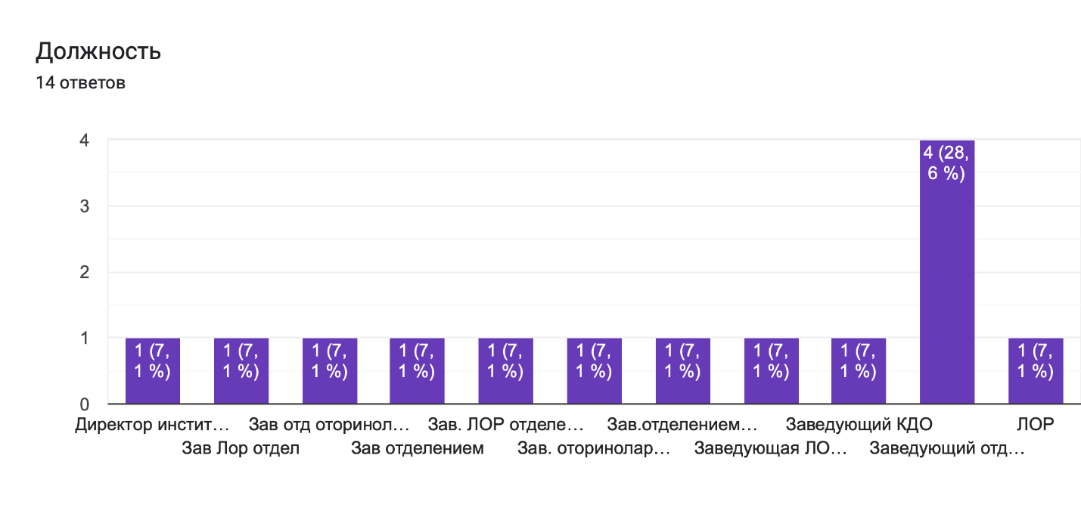 Отметьте по 5-балльной шкале, где 1 - самый низкий балл, а 5 - наиболее высокий балл:
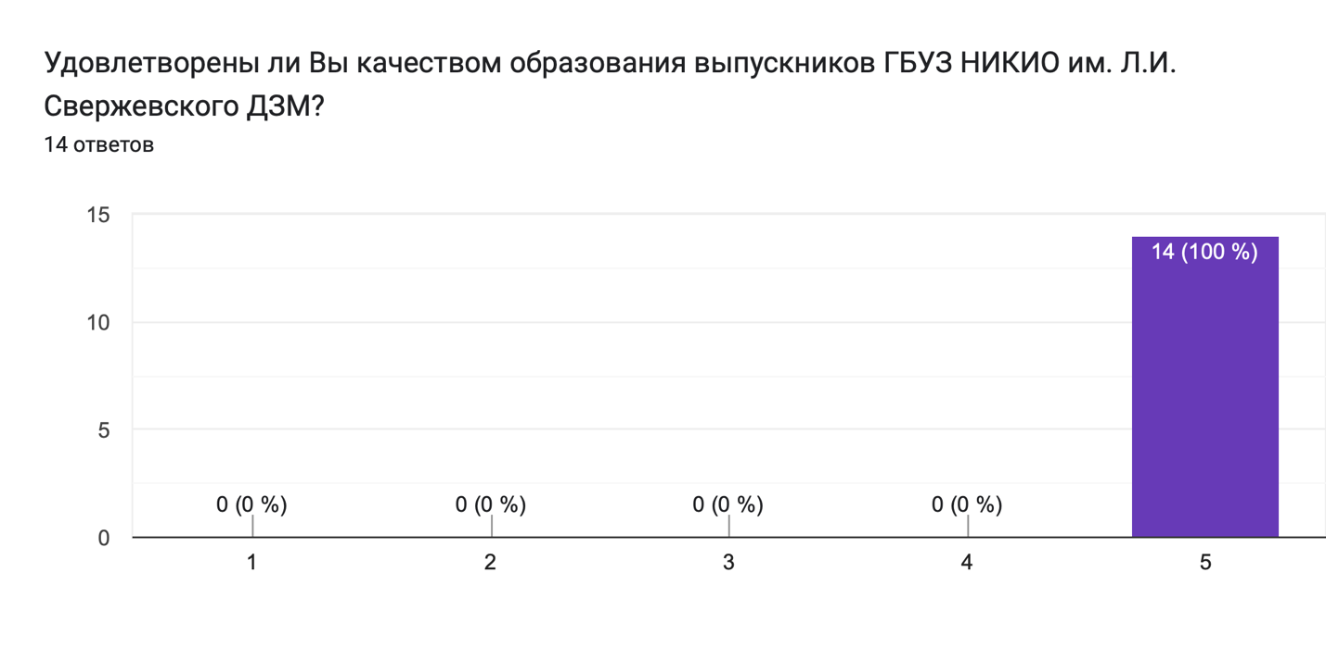 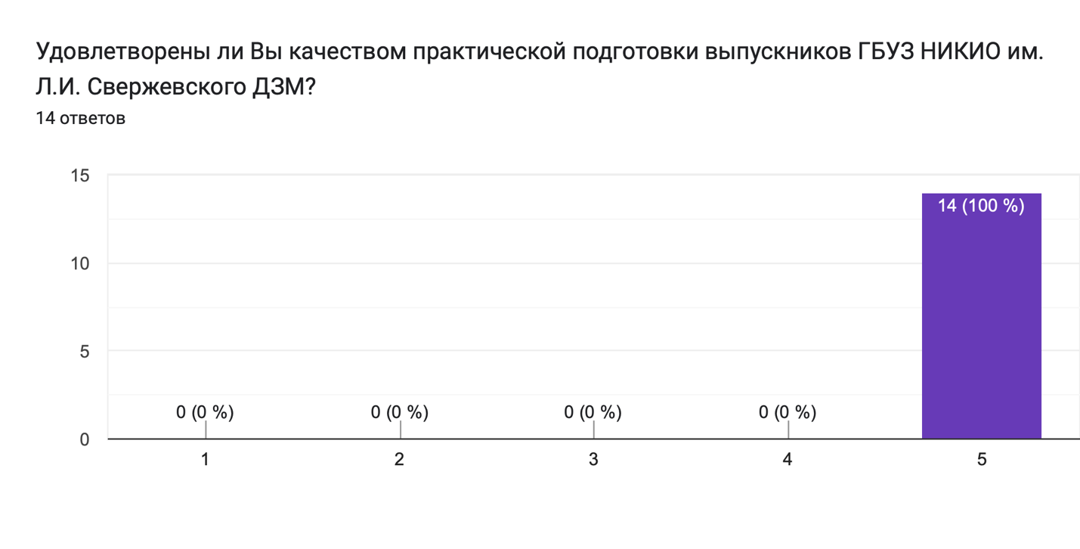 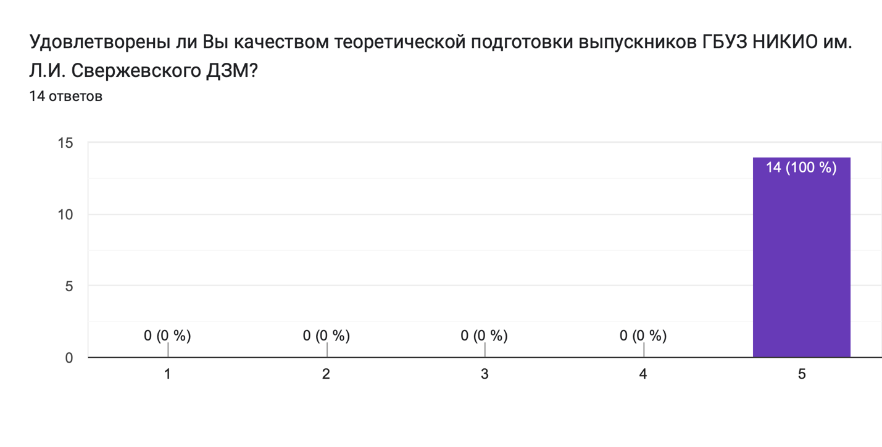 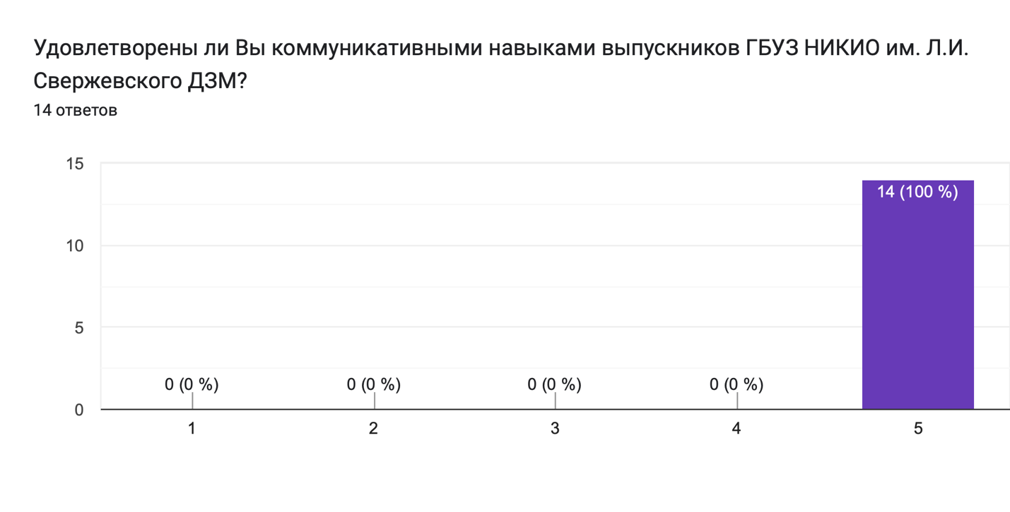 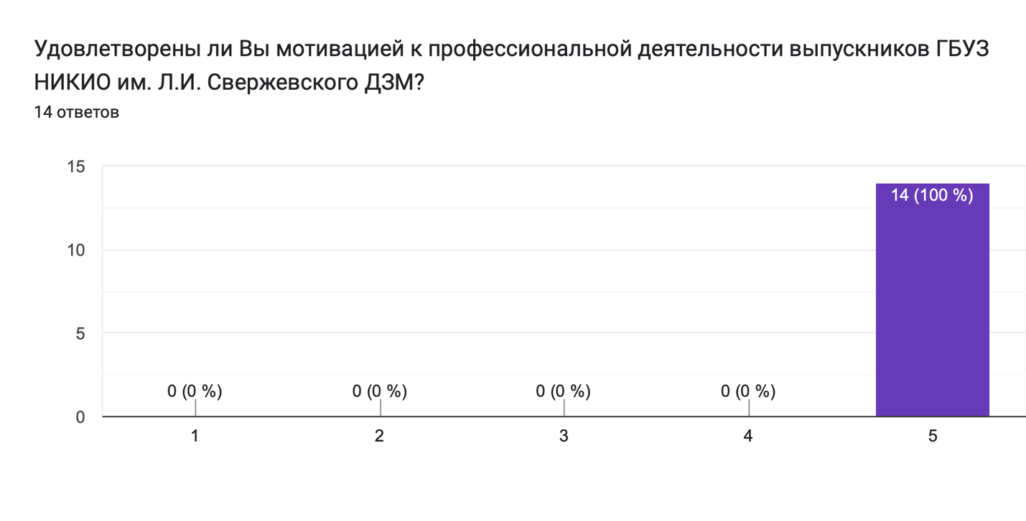 Комментарии2 ответа
Спасибо большое ГБУЗ НИКИО им. Л.И. Свержевского ДЗМ за качественную и высококвалифицированную подготовку кадров!
Нам нужно больше врачей

